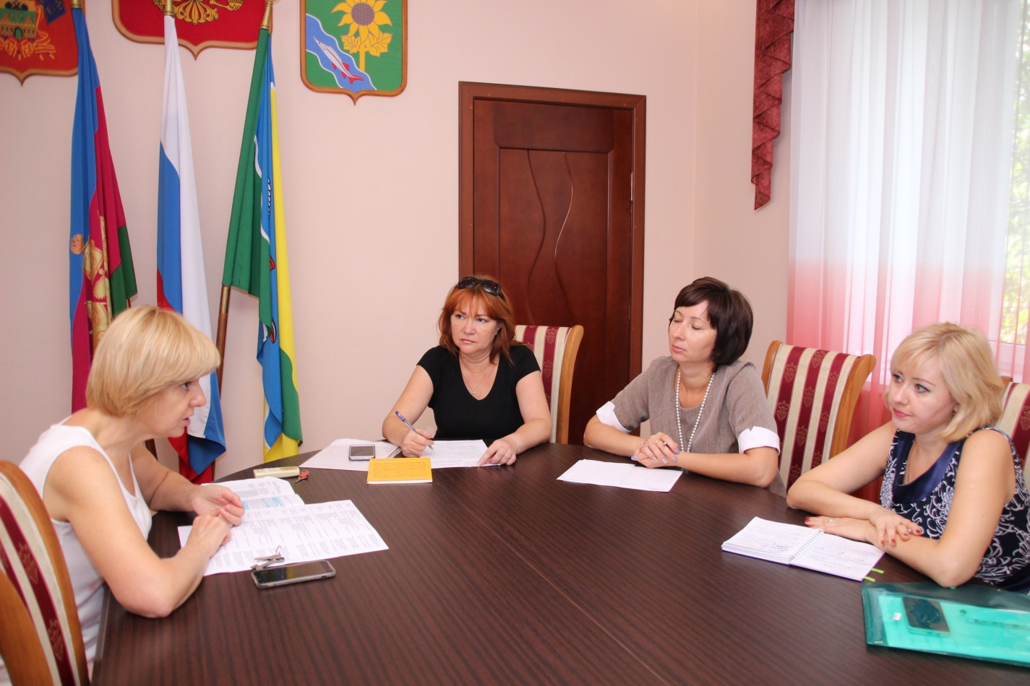

28 августа 2018 года отделом муниципальной службы и кадровой работы администрации МО Ейский район проведено совещание с руководителями отраслевых органов администрации муниципального образования Ейский район по вопросу потребности в формировании регионального резерва управленческих кадров на должности руководителей муниципальных учреждений, определено количество кандидатов от каждой отрасли.

